Мастер-класс для родителей подготовительной группы

«Открытки ,выполненные в технике «Айрис-фолдинг»

Актуальность:

В соответствии с ФГОС Дошкольного Образования одной из основных задач стоящих перед дошкольной организацией является: «Обеспечение психолого-педагогической поддержки семьи и повышение компетентности родителей (законных представителей) в вопросах развития и образования, охраны и укрепления здоровья детей»

В связи с этим меняется позиция детского сада в работе с семьей, возникает необходимость активного включения родителей в жизнь ДОУ.

Встаёт вопрос: Как заинтересовать родителей в совместной работе?

Одним из путей решения данного вопроса является: поиск новых форм взаимодействия с семьями воспитанников.

В основе взаимодействия детского сада и семьи лежит сотрудничество педагогов и родителей, которое предполагает равенство позиций и уважительное отношение друг к другу.

Полноценное воспитание и развитие дошкольников происходит только при условии тесного сотрудничества и взаимодействия семьи и дошкольной организации.

Поэтому педагоги все чаще используют новые формы в работе с семьями воспитанников.

Одной из эффективных форм взаимодействия с родителями является проведение мастер – классов. Эта форма работы позволяет реализовать потребность в установлении взаимопонимания между педагогами и родителями в пространстве ДОУ, позволяет обмениваться эмоциями, знаниями, опытом.
Цель: повышение качества образовательного процесса посредством организации совместной творческой деятельности родителей, детей, воспитателей;
раскрыть значение конструктивной деятельности в развитии ребенка-дошкольника;

Задачи:
знакомство с техникой «радужного складывания» - айрис - фолдинг;
- вызвать интерес к данному виду творчества;
-создать условия для развития творческих способностей и творческой атмосферы;
-способствовать установлению и развитию отношений партнёрства и сотрудничества родителей с ребёнком
- изготовить открытку в технике айрис – фолдинг.

Так, в своей группе я организовала и провела мастер-класс по изготовлению открыток в технике «Айрис-фолдинг». Работа в этой технике очень интересна. Она развивает мелкую моторику, точность движений, фантазию, абстрактное мышление, внимание, а также обязательность, аккуратность и командный дух. Я продемонстрировала родителям , как легко и доступно можно смастерить с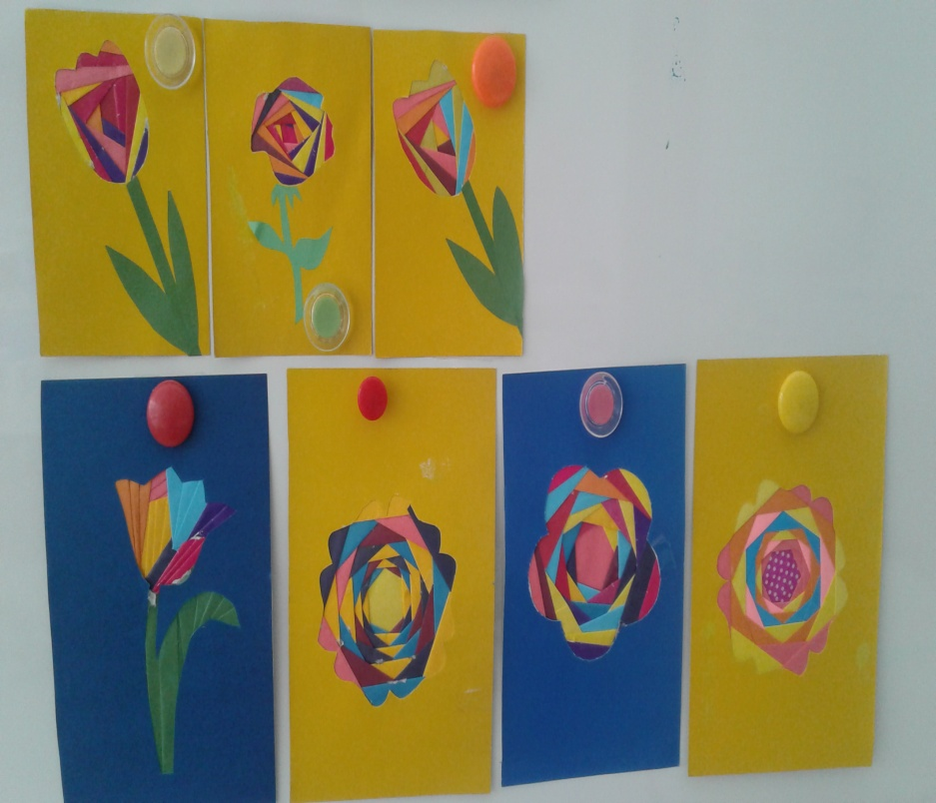 ребенком необычную открытку и поделку.
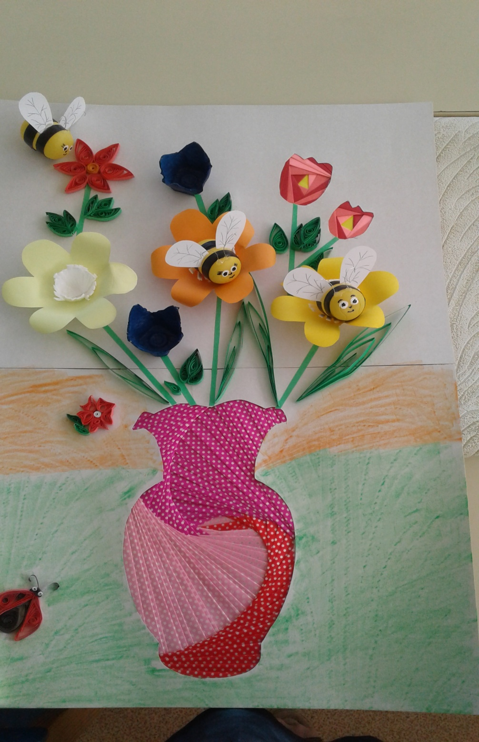
1). Вводная часть. Здравствуйте, уважаемые родители !
Сегодня я вас пригласила на мастер-класс, тема которого «Изготовление открытки в технике айрис-фолдинг» . Скоро Новый год – замечательный праздник. Начинаешь верить в чудо, хочется самому стать немного волшебником. Из полосок бумаги можно смастерить много забавных открыток , которые принесут радость вашим близким, особенно, если делать их вы будете вместе с детьми.
Айрис-фолдинг необычная техника, называемая также «радужное складывание», появилась впервые в Голландии. Мастера этой страны накладывали полосы разноцветной бумаги под строгим определенным углом с помощью специальных шаблонов. Готовые работы выглядят ярко и восхитительно. Кажется, что повторить такое просто невозможно. В действительности техника айрис-фолдинга не так сложна, как кажется на первый взгляд. При выполнении данной технике требуются: внимание, аккуратность и терпение. Этой технике легко научить детей, развивать их мышление, мелкую мускулатуру рук, внимательность, усидчивость. Благодаря данной технике появляется дополнительная уникальная возможность украсить блокноты, коллажи, альбомные странички и поздравительные открытки новыми яркими декоративными деталями и элементами.
2). Основная часть. Практическая работа.
Хочу отметить, что работать можно не только с обычной цветной бумагой, но и фольгой, бархатной бумагой и т. д. Значит, теперь приступаем.
При создании открытки или любой другой работы в технике айрис-фолдинг потребуется разработка шаблона, подготовленные нарезанные листы бумаги или ткани, подложка для оформления контура, клей и бумага или готовая заготовка для открытки .
Далее процесс создания происходит следующим образом. Трафарет закрепляют на подложке и «переводят» контурный рисунок.
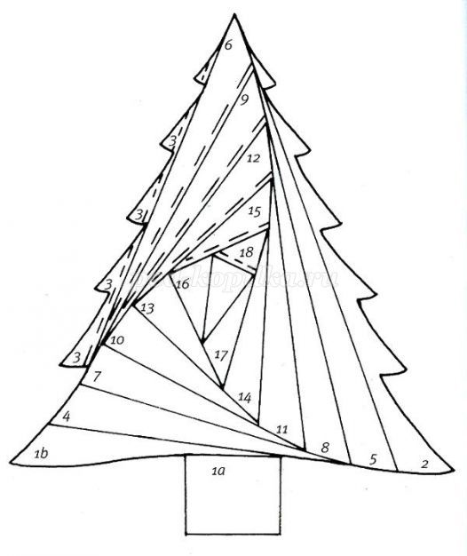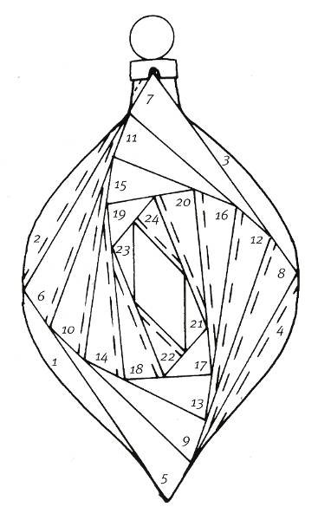Ножницами по контуру нужно аккуратно вырезать картинку из распечатанного шаблона. В целях экономии времени я предлагаю вам готовые шаблоны.

С помощью скрепок фиксируем снизу заготовленную схему так, чтобы она полностью была видна в отверстии.
Готовим полоски бумаги. Необходимо определиться, сколько цветов будет у вашего шаблона.( Нарезать полоски шириной 30-40 мм могут дети).
Теперь продольно складываем полоски. Если они достаточно широкие, можно сложить пополам, а можно в целях уменьшения объема и экономии бумаги только загнуть внутрь край.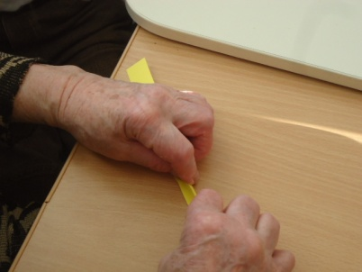
Начинаем нашу радужную раскладку. Приклеиваем полоски сгибом в центр по линиям схемы. Раскладка всегда начинается с единицы и продолжается по возрастанию цифр). Полоски должны приклеиваться с наслоением(внахлест) – каждая последующая полоска накрывает часть предыдущей. Оставляем припуск по сторонам, отрезаем и с обеих сторон полоски наносим клей , приклеиваем , и так продолжаем до середины, не забывая менять цвета бумаги. Середину Айрис можно заклеить любой яркой бумагой, либо подобрать по цвету. Не забывайте сверять последовательность ваших действий с шаблоном. Сгиб бумаги смотрит в центр .Клеем мажьте только концы полосок, выходящие за пределы рисунка. Двигайтесь всё время в одном направлении (здесь — по часовой стрелке) и соблюдайте точное чередование цветов.
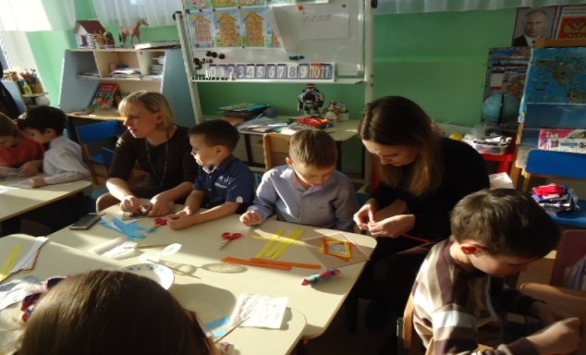

После того, как все полосы приклеены – переворачивают подложку.
Получается своеобразный яркий и необычайно красочный «многослойный» спиральный или «складчатый» узор или рисунок.

В конце концов вся фигурка будет закрыта полосками, останется только отверстие в середине - "iris" - "зрачок", давший название технике. Его можно закрыть контрастной бумагой либо той, что использовалась для основного рисунка, лентой, фольгой, в общем, на ваше усмотрение.
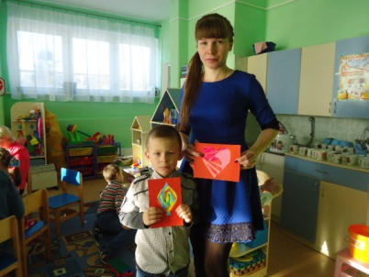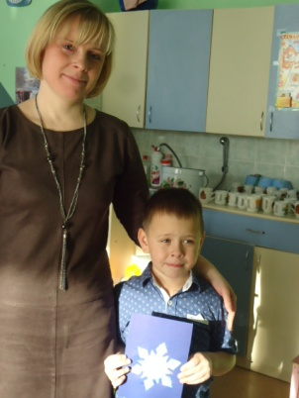
Переворачиваем основу и получаем вот такую открытку.
3). Итоговая часть.
Проводится опрос: насколько актуален данный вид деятельности в детском саду? (мнение присутствующих)
Спасибо за ваше участие.
Я надеюсь, что первые шаги в данном виде творчества найдут продолжение в ваших будущих работах.
Результат не оставил равнодушными участников творческого процесса. Все были рады.
Считаю, что проведение мастер-классов является одной из активных форм взаимодействия с родителями в вопросах художественно-эстетического развития дошкольников.
Благодаря проведению мастер-классов происходит гармонизация внутрисемейных отношений, у родителей проявляется интерес к образовательной деятельности, к совместной деятельности с детьми.
А самое ценное, что родители после проведенных мастер-классов могут использовать полученные знания, организуя с детьми занятия в домашних условиях по изготовлению различных поделок.

